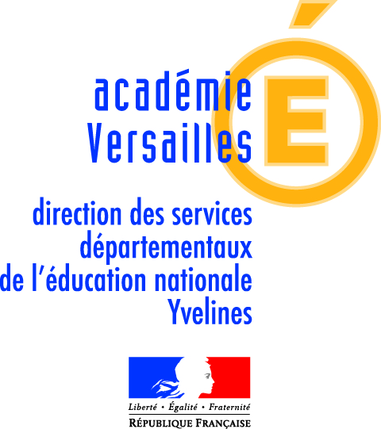
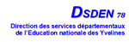
AUTORISATION DE DIFFUSION
(Prises de vue, diffusion d’images à l’école et productions d’élèves)
ESPACE COLLABORATIF

L’école .................................................. bénéficie d’un espace collaboratif de travail, autorisé par le rectorat de Versailles : https://ac-versailles.toutemonannee.com/
Dans ce cadre, l’école sera donc amenée à utiliser un ensemble intégré de services numériques, choisi, organisé et mis à disposition de la communauté éducative (élèves, parents, enseignants). Ainsi les blogs et autres services ne seront accessibles qu’aux seuls utilisateurs inscrits dans l’Espace collaboratif.
De nombreuses activités pédagogiques conduiront donc l’école à réaliser, reproduire et diffuser des
photographies, des enregistrements sonores, des créations (dessins, écrits, photographies et toutes sortes d’œuvres de l’esprit) ou des vidéos sur lesquelles apparaissent des élèves.

La loi relative au droit à l'image ainsi que le code de la propriété intellectuelle obligent le directeur de
l'école à demander une autorisation écrite aux responsables légaux de l'enfant, non seulement pour la prise de vue mais aussi pour l'exploitation interne à l'école et la diffusion de ces éléments sur un support : papier ou numérique (cédérom ou site internet).
Pour ce qui concerne les images (photographies, ou films) et les enregistrements sonores qui seront faits par les enseignants, ils n'auront d'autres usages que pédagogiques. Ils ne seront ni communiqués à d'autres personnes, ni utilisés dans un but lucratif. Ils ne porteront en aucun cas atteinte à l'intégrité de l'enfant et n’afficheront aucune information susceptible de rendre identifiables l’enfant et sa famille (Nom, adresse...).
Conformément à la loi, le libre accès aux données photographiques, sons ou films qui concernent l'élève nommé ci-dessous est garanti. Je pourrai à tout moment vérifier l'usage qui en est fait.

Représentations photographiques de l’enfant et enregistrements sonores de sa voix
En application de l'article 9 du code civil ("Chacun a droit au respect de sa vie privée...", "...Toute personne peut interdire la reproduction de ses traits...", "...C'est à celui qui reproduit l'image d'apporter la preuve de l'autorisation...")

Je soussigné (e) ................................................................. ,
Responsable légal(e) 1 de l'élève ..............................................................................
ET
Je soussigné (e) ................................................................. ,
Responsable légal(e) 2 de l'élève ..............................................................................

Représentations photographiques de l’enfant et enregistrements sonores de sa voix :
Autorise l'école à diffuser des représentations photographiques de mon enfant et des enregistrements sonores de sa voix :
□ sur les différents blogs et services de l’ENT(privés)
□ sur tous supports numériques (CD, DVD...) à destination des familles des élèves, des personnels de
l’Education Nationale
□ sur tout support papier
□ pour projection lors de toute manifestation scolaire

Créations de formes originales (dessins, écrits, photographies et toutes sortes de réalisations) :
Autorise l'école à utiliser les créations de mon enfant :
□ sur les différents blogs et services de l’ENT (privés)
□ sur tous supports numériques (CD, DVD...) à destination des familles des élèves, des personnels de
l’Education Nationale
□ sur tout support papier
Autorisation pour l’année scolaire 2021/2022
Fait à , le ...................................

Signature du Responsable légal 1 Signature du Responsable légal 2

